OSAKAの「端っこ」プロモーション推進事業

～ブランディング化による地域の魅力づくり～
奈良県 斑鳩町発 「斑鳩ブランド」に学ぶ
「地域の活性が自社の未来につながる！」

■ 地域や事業を活性化させるためのヒントがここにあります！
町には自然、観光名所、食べ物、お店、商品、企業そしてヒトなどたくさんの資源がありますが、有効に活用できているのでしょうか？これらの資源を有効に活用できていれば、町の魅力がアップし、町のファンを拡大することができるはずです。町のファンが拡大すれば、地域の活性化にもつながるはずです。今回、地域や町にある資源（＝個性）のブランディング化による地域の魅力づくりをテーマにセミナーを開催します。
講師に、世界文化遺産「法隆寺」のある町、奈良県斑鳩町で 「竜田揚げ上げ↑プロジェクト」 「いかるがキャンパスPROJECT」 「まちあるきマーケット～常楽市～」 「寺社コン」など事業につながる町の活性化を推進している 斑鳩産業株式会社 代表取締役 井上氏を迎え、ブランディング化による町おこし、それを活かす情報の発信方法など、町の魅力を活用した地域の活性化、それに伴うお店の魅力づくりについて学びます。

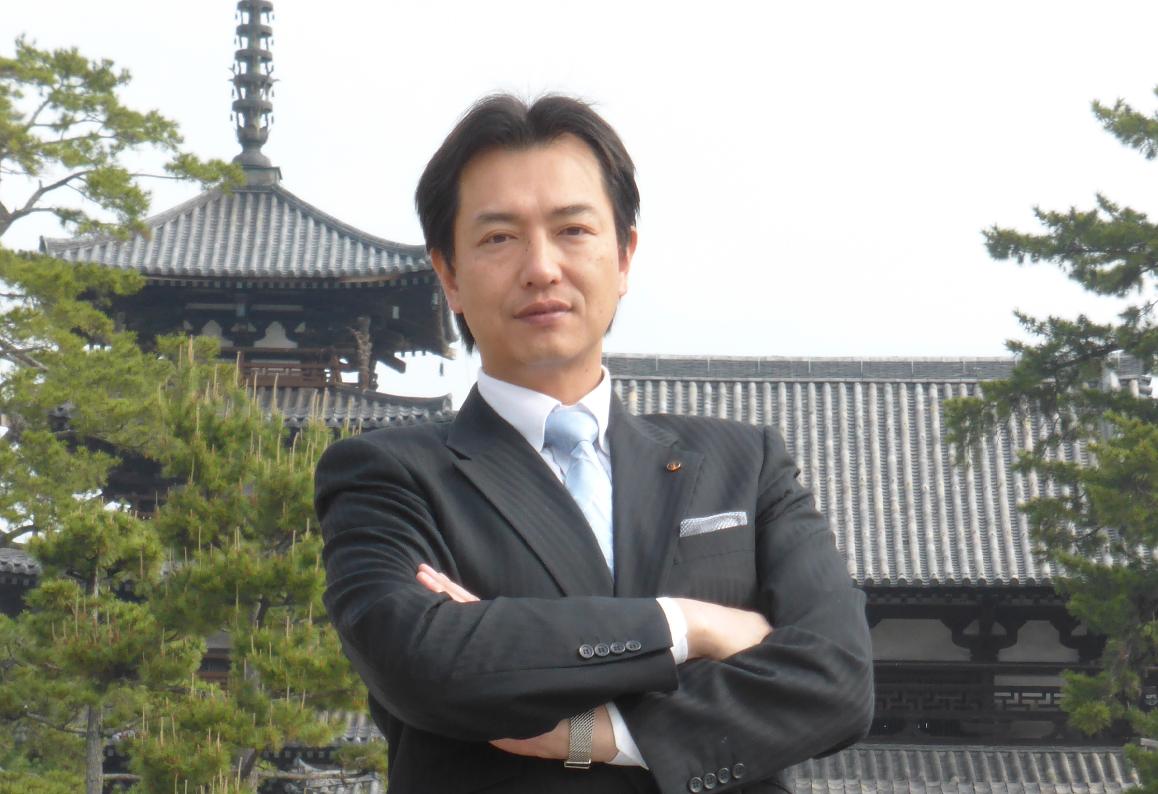
■ 講師 井上 雅仁 氏 プロフィール
斑鳩産業株式会社 代表取締役 井上 雅仁 1972年生まれ。
地方公務員を経て、2005年家業に入り、2009年に奈良県経営革新法の認定。
奈良県商工会青年部連合会長等を歴任し、現在、地域や各種団体と積極的に
連携し、地元斑鳩町の観光振興の底上げをする中で、地域事業者の育成を目
指し、さまざまな活動に取り組んでいる。

講師 刀根浩志 氏
斑鳩町の若手8人で一般社団法人「未来づくり斑鳩」を立ち上げ、町に所縁
のある竜田揚げを名物料理として定着させるほか、「斑鳩ブランド」を構築
し町の活性化を推進している。
講師 井上 雅仁 氏
■ 開催日時：平成２７年１０月２０日（火）午後８時から（質疑を含め約９０分）
■ 開催場所：島本センター(島本町商業協同組合) ２階 会議室
島本町水無瀬１-１７-１２ TEL：075-961-3331
■ 参加費 ：無料
■ 参加お申込み・お問合せ
参加申込書に必要事項をご記入のうえ、島本町商工会宛にFAXにてお申込みください。
島本町商工会 TEL：075-962-5112 FAX：075-962-0230
・・・・・・・・・・・・・・・・・・・・・・・・・・・・・・・・・・・・・・・・・・・・・・・・・・・・・・・・・・・・・・・・・・・・
島本町商工会 宛 ＦＡＸ：０７５－９６２－０２３０
～ブランディング化による地域の魅力づくり～
奈良県 斑鳩町発 「斑鳩ブランド」に学ぶ セミナー参加申込書
参加者氏名

■ 事業所名 | ■ 業種
■ 事業所住所

■ 電話 | ■ ＦＡＸ
主催：島本町商工会 大阪府商工会連合会OSAKAの「端っこ」プロモーション推進事業

